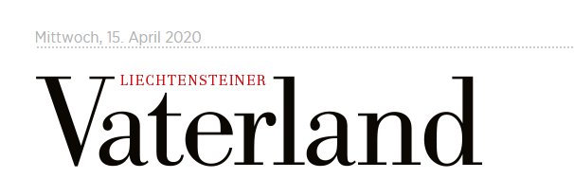

**«Es ist noch zu früh für eine Entwarnung»**

Die Liechtensteiner haben sich über das Oster-Wochenende grossmehrheitlich an die Massnahmen der Regierung gehalten. Zeit für eine Entwarnung sei aber noch nicht, sagt Gesundheitsminister Mauro Pedrazzini. Die Regierung wird in der nächsten Woche über eine Lockerung der Massnahmen informieren.

Gesundheitsminister Mauro Pedrazzini lobt die liechtensteinische Bevölkerung für die konsequente Einhaltung der Massnahmen über die Ostertage. «Die Massnahmen wurden grossmehrheitlich eingehalten. Dafür danke ich allen Einwohnerinnen und Einwohnern» so Pedrazzini. Gleichzeitig unterstreicht er, dass es derzeit noch zu früh für eine Entwarnung ist.

Über eine Lockerung der Massnahmen wird die Regierung in der nächsten Woche informieren. Bis dahin empfiehlt die Regierung weiterhin allen, zu Hause zu bleiben. Es sei denn, man muss zur Arbeit, zum Arzt oder zur Apotheke, Lebensmittel einkaufen oder jemandem helfen. Personen über 65 Jahren oder mit Vorerkrankungen empfiehlt die Regierung generell zu Hause zu bleiben, ausser im Falle eines Arztbesuches.

Bislang wurden insgesamt nach wie vor 80 Personen, die in Liechtenstein wohnhaft sind, positiv auf COVID-19 getestet. Die Regierung setzt weiterhin alles daran, um eine Ausbreitung des Coronavirus so gut wie möglich zu verlangsamen und damit eine Überlastung des Gesundheitswesens zu verhindern.

**Bestimmungen für Generalversammlungen angepasst**  
  
Der Landtag hat vergangene Woche in seiner zweiten Sondersitzung zur Coronakrise unter anderem das Gesetz über Begleitmassnahmen in der Verwaltung und Justiz in Zusammenhang mit dem Coronavirus verabschiedet. Dieses Gesetz sieht auch Bestimmungen betreffend Versammlungen von Verbandspersonen und Treuunternehmen sowie von Gesellschaftern von Personengesellschaften vor. Aus diesem Grund war in der Folge von der Regierung die Bestimmung in der Verordnung über Massnahmen zur Bekämpfung des Coronavirus, welche bis anhin Vorgaben für die Versammlungen von Gesellschaften enthielt, aufzuheben. Sowohl die neue gesetzliche Regelung als auch die geltende Fassung der COVID-19-Verordnung können über [www.gesetze.li](http://www.gesetze.li/) abgerufen werden.  
  
**Dringliche Konsultationen nicht aufschieben**  
  
Nicht dringende medizinische Konsultationen sind gegenwärtig grundsätzlich zu verschieben. Diese Bestimmung bedeutet aber in keiner Weise, dass Arztbesuche generell untersagt wären. Personen mit schweren Beschwerden sollen Untersuchungen, Behandlungen und Therapien wahrnehmen. Bei Unsicherheit wird empfohlen, einen Arzt bzw. eine Ärztin zu kontaktieren. (ikr)